PRESSEMITTEILUNG

MS-98H3-7600U: 3.5“ Embedded Board mit Kaby Lake Prozessor für High Performance Embedded Computing Lösungen

High Performance Embedded Computing

Leistungsstark, lüfterlos und kompakt! Sind das die Anforderungen, die Sie an Ihre Embedded Computing Lösung haben? Spectra bietet mit dem MS-98H3 ein 3.5“ Board an, das diese hohe Performance garantiert. Dafür sorgt der aufgelötete Intel® i7-7600U Prozessor der Kaby Lake Familie. Den lüfterlosen Betrieb ermöglicht das durchdachte Wärmemanagement. Alle wärmeerzeugenden Bauteile sind auf der Unterseite angebracht und deren Wärme wird durch einen optimierten Kühlkörper abgeführt. Alternativ kann das Board auch ohne den mitgelieferten Kühlkörper direkt an eine andere wärmeabführende Fläche (z.B. Gehäuseaußenwand) montiert werden. Komponenten wie z.B. Speicher und auch die Erweiterungssteckplätze sind frei zugänglich auf der Oberseite des Boards angeordnet. Zwei mPCIe Steckplätze lassen individuelle Erweiterungen zu. Drei unabhängigen Displays werden über je einen HDMI-, DP- und LVDS-Port angeschlossen. All das ist auf dem 3.5“ Embedded-Board MS-98H3 mit den kompakten Abmaßen von 146 x102 mm untergebracht, das Ihnen den Aufbau einer kompakten Embedded Computing Lösung ermöglicht.
Wörter: 151
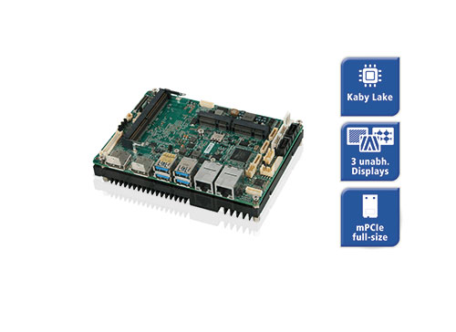
Zeichen: 1128 (mit Leerzeichen)
Bild: Spectra-MS-98H3-Kabylake-Board.jpg

Ansprechpartner:
Roger Bärlocher
Tel.: +41 (0)43 277 10 50
E-Mail: info@spectra.ch

